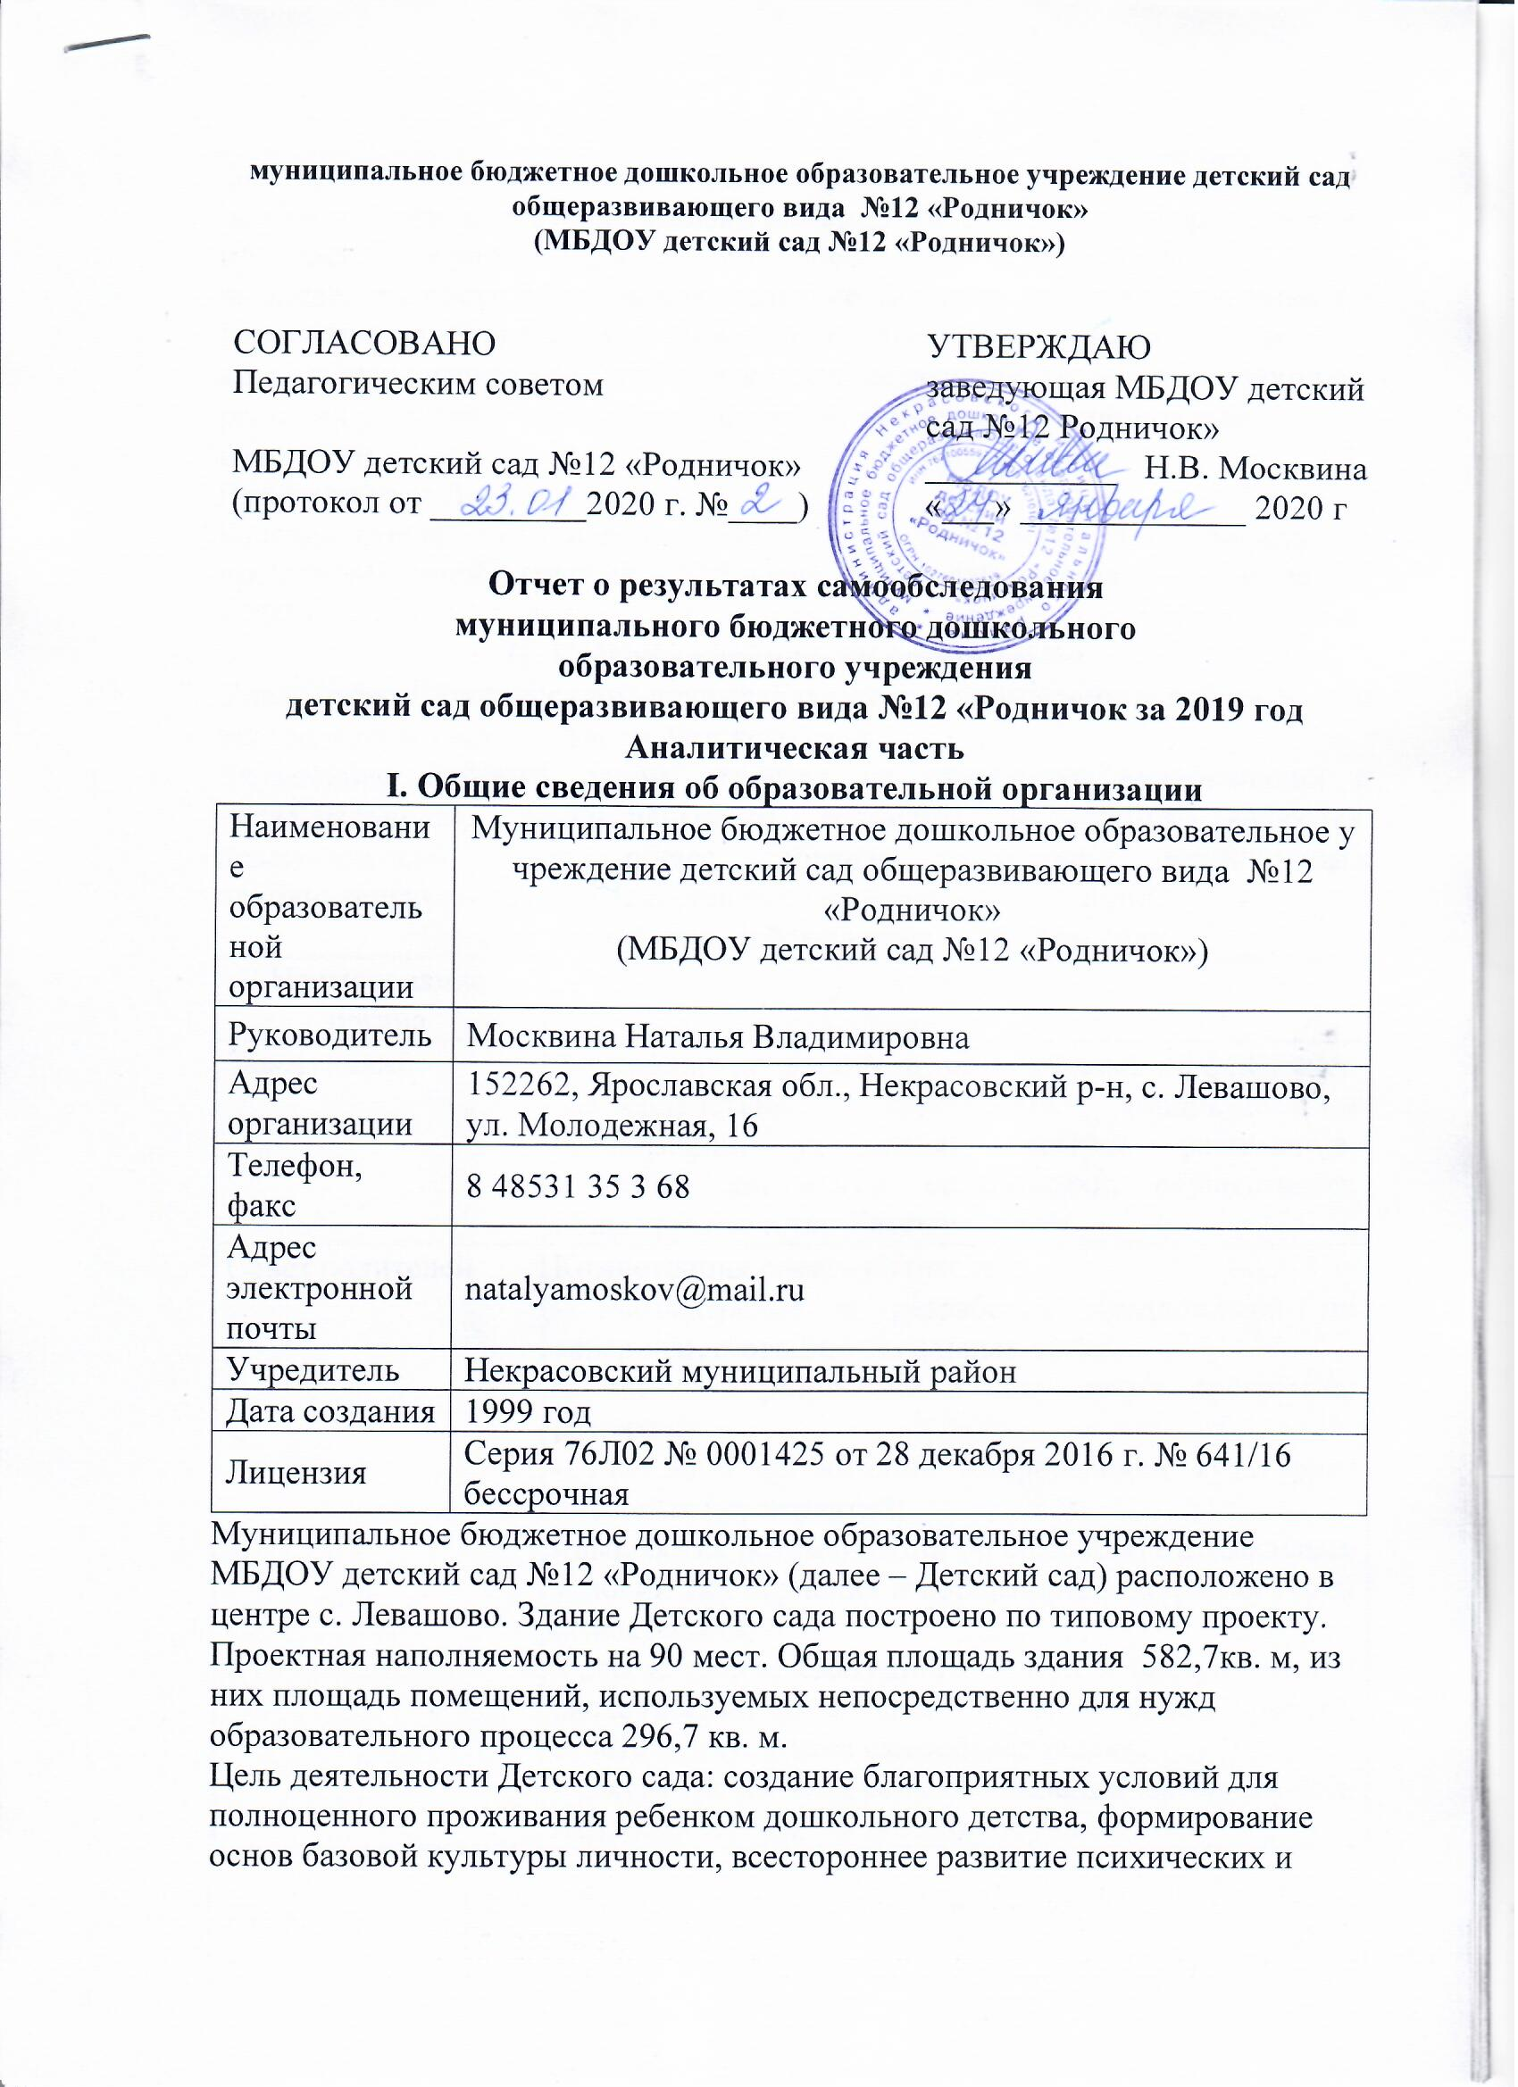
физических качеств в соответствии с возрастными и индивидуальными особенностями, подготовка к жизни в современном обществе, формирование предпосылок к учебной деятельности, обеспечение безопасности жизнедеятельности дошкольника, развитие личности ребенка, сохранение и укрепление здоровья детей, а также воспитанием у дошкольников таких качеств, как патриотизм, активная жизненная позиция, творческий подход в решении различных жизненных ситуаций, уважение к традиционным ценностям.
Режим работы Детского сада:
Рабочая неделя – пятидневная, с понедельника по пятницу. Длительность пребывания детей в группах – 10,5 часов. Режим работы групп – с 7:30 до 18:00.
II. Система управления организации
Управление Детским садом осуществляется в соответствии с действующим законодательством и уставом Детского сада.
Управление Детским садом строится на принципах единоначалия и коллегиальности. Коллегиальными органами управления являются: педагогический совет, общее собрание работников. Единоличным исполнительным органом является руководитель – заведующий.
Органы управления, действующие в Детском саду
Наименование органа | Функции
Заведующий | Контролирует работу и обеспечивает эффективное взаимодействие структурных подразделений организации, утверждает штатное расписание, отчетные документы организации, осуществляет общее руководство Детским садом
Совет родителей | Компетенция совета родителей:  - Рассмотрение и разработка предложений по совершенствованию локальных актов,  - участие в разработке и обсуждении программы развития;  - участие в организации и проведении культурно-массовых мероприятий;  - выработка рекомендаций по созданию оптимальных условий для обучения и воспитания в пределах своей компетенции;  - рассмотрение ежегодного отчета о поступлении и расходовании финансовых и материальных средств, отчета о результатах самообследования;  - рассмотрение вопросов об оказании материальной, медицинской и иной помощи обучающимся
Педагогический совет | Осуществляет текущее руководство образовательной деятельностью Детского сада, в том числе рассматривает вопросы:  − рассмотрение образовательных программ Детского сада;  − определение учебных изданий , используемых при реализации образовательной программы, рассмотрение вопросов использования и совершенствования методов обучения и воспитания, образовательных технологий;  - рассмотрение ежегодного отчета о результатах самообследования;  - решение вопросов о внесении предложений в соответствующие органы о присвоении почетных званий педагогическим работникам детского сада, представлении педагогических работников к правительственным наградам и другим видам поощрений.
Общее собрание работников | Реализует право работников участвовать в управлении образовательной организацией, в том числе:  − участвовать в разработке и принятии коллективного договора, Правил трудового распорядка, изменений и дополнений к ним;  − принимать локальные акты, которые регламентируют деятельность образовательной организации и связаны с правами и обязанностями работников;  − разрешать конфликтные ситуации между работниками и администрацией образовательной организации;  − вносить предложения по корректировке плана мероприятий организации, совершенствованию ее работы и развитию материальной базы
III. Оценка образовательной деятельности
Образовательная деятельность в Детском саду организована в соответствии с Федеральным законом от 29.12.2012 № 273-ФЗ «Об образовании в Российской Федерации», ФГОС дошкольного образования, СанПиН 2.4.1.3049-13 «Санитарно-эпидемиологические требования к устройству, содержанию и организации режима работы дошкольных образовательных организаций».
Образовательная деятельность ведется на основании утвержденной основной образовательной программы дошкольного образования, которая составлена в соответствии с ФГОС дошкольного образования, с учетом примерной образовательной программы дошкольного образования, санитарно-эпидемиологическими правилами и нормативами, с учетом недельной нагрузки.
Детский сад посещают 57 воспитанников в возрасте от 1,5 до 7 лет. В Детском саду сформировано 3 групп общеразвивающей направленности. Из них:
− группа №1 – 12 детей (возраст от 1,5 до 3-х лет)
− группа №2 – 20 детей (возраст от 2 до 4-х лет);
− группа №3 – 25 детей (возраст от 4 до6 лет);
Уровень развития детей анализируется по итогам наблюдений педагогов. Формы проведения диагностики:
− наблюдения, итоговые занятия.
Результаты качества освоения ООП Детского сада на конец 2019 года выглядят следующим образом:
Уровень развития целевых ориентиров детского развития, освоение ООП | Выше нормы |  | Норма |  | Ниже нормы
 | Кол-во | % | Кол-во | % | Кол-во | %
 | 10 | 17 | 44 | 77 | 3 | 6
Результаты педагогического анализа показывают преобладание детей со средним уровнями развития при прогрессирующей динамике на конец учебного года, что говорит о результативности образовательной деятельности в Детском саду.
Воспитательная работа
Чтобы выбрать стратегию воспитательной работы, в 2019 году проводился анализ состава семей воспитанников.
Характеристика семей по составу
Состав семьи | Количество семей 50 | Процент от общего количества семей воспитанников
Полная | 37 | 74
Неполная с матерью | 12 | 24
Неполная с отцом | 1 | 2
Оформлено опекунство | 0 | 0
Характеристика семей по количеству детей
Количество детей в семье | Количество семей 50 | Процент от общего количества семей воспитанников
Один ребенок | 12 | 24
Два ребенка | 27 | 54
Три ребенка и более | 11 | 22
Воспитательная работа строится с учетом индивидуальных особенностей детей, с использованием разнообразных форм и методов, в тесной взаимосвязи воспитателей, специалистов и родителей. Детям из неполных семей уделяется большее внимание в первые месяцы после зачисления в детский сад. Ведется работа с семьями, находящимися в трудной жизненной ситуации.
IV. Оценка функционирования внутренней системы оценки качества образования
В детском саду утверждено положение о внутренней системе оценки качества образования от 17.09.2016. Мониторинг качества образовательной деятельности в 2019 году показал хорошую работу педагогического коллектива по всем показателям.
Состояние здоровья и физического развития воспитанников удовлетворительные. 87 процентов детей успешно освоили образовательную программу дошкольного образования в своей возрастной группе. В течение года воспитанники Детского сада успешно участвовали в конкурсах и мероприятиях различного уровня.
В период с 15.12.2019 по 28.12.2019 года проводилось анкетирование 52 родителей, получены следующие результаты:
− доля получателей услуг, положительно оценивающих доброжелательность и вежливость работников организации, – 100%;
− доля получателей услуг, удовлетворенных компетентностью работников организации – 92%;
− доля получателей услуг, удовлетворенных материально-техническим обеспечением организации, – 100%;
− доля получателей услуг, удовлетворенных качеством предоставляемых образовательных услуг – 100%;
− доля получателей услуг, которые готовы рекомендовать организацию родственникам и знакомым, – 100 %.
Анкетирование родителей показало высокую степень удовлетворенности качеством предоставляемых услуг.
V. Оценка кадрового обеспечения
Детский сад укомплектован педагогами на 100 процентов согласно штатному расписанию. Всего работают 20 человек. Педагогический коллектив детского сада насчитывает 6 человек. Соотношение воспитанников, приходящихся на 1 взрослого:
− воспитанник/педагоги – 10;
− воспитанники/все сотрудники – 3.
Курсы повышения квалификации в 2019 году прошли 2 педагога. младший воспитатель Виноградова М.А. закончила обучение в Ярославском педагогическом училище по педагогической специальности и в настоящее время работает воспитателем.

Характеристика кадрового состава Детского сада
Стаж работников
Наименование  показателей | Всего работников | в том числе имеют педагогический  стаж работы, лет:
 |  | до 3 | от 3 до 5 | от 5 до 10 | от 10 до 15 | от 15 до 20 | 20 и более
Численность педагогических работников, всего | 6 | 2 |  |  | 1 | 1 | 2

Категорийность
Наименование  показателей | Всего работников | Имеют категорию
 |  | Нет категории | Соответствие занимаемой должности | Первая категория | Высшая категория
Численность педагогических работников, всего | 6 |  | 2 | 4 | 0

В 2018, 2019 гг педагоги Детского сада приняли участие:
- в межмуниципальном семинаре «Эффективные практики реализации ФГОС ДО»;
- воспитатель Стеценко П.А. заняла 2 место в муниципальном этапе конкурса «Воспитатель года»;
- на базе детского сада прошел муниципальный семинар «Воспитание детей на традициях русского народа»;
- учитель-логопед Ляпкова И.К. заняла 2 место в региональном конкурсе «Палитра музейной педагогики»;
- все педагоги принимали участие в работе межрегионального форума «Педагоги России», межрегиональной научно-практической конференции «Непрерывное повышение профессионального мастерства педагогов: точки роста качества образования в регионе»;
- младший воспитатель Виноградова М.А. стала победителем муниципального конкурса среди младших воспитателей «Моя прекрасная няня».
Педагоги постоянно повышают свой профессиональный уровень, эффективно участвуют в работе методических объединений, знакомятся с опытом работы своих коллег и других дошкольных учреждений, а также занимаются самообразованием. Все это в комплексе дает хороший результат в организации педагогической деятельности и улучшении качества образования и воспитания дошкольников.
VI. Оценка учебно-методического и библиотечно-информационного обеспечения
Библиотечный фонд располагается в методическом кабинете, кабинетах специалистов, группах детского сада. Библиотечный фонд представлен методической литературой по всем образовательным областям основной общеобразовательной программы, детской художественной литературой, периодическими изданиями, а также другими информационными ресурсами на различных электронных носителях. В каждой возрастной группе имеется банк необходимых учебно-методических пособий, рекомендованных для планирования воспитательно-образовательной работы в соответствии с обязательной частью ООП.
В 2019 году Детский сад пополнил учебно-методический комплект к примерной общеобразовательной программе дошкольного образования «От рождения до школы» в соответствии с ФГОС. Приобрели наглядно-дидактические пособия:
− серии «Мир в картинках», «Рассказы по картинкам», «Расскажите детям о…», «Играем в сказку», «Грамматика в картинках», «Искусство детям»;
− картины для рассматривания, плакаты;
− комплексы для оформления родительских уголков;
− рабочие тетради для обучающихся,
- оборудована сенсорная комната,
- переоборудован кабинет логопеда
Оборудование и оснащение методического кабинета достаточно для реализации образовательной программы. В методическом кабинете созданы условия для возможности организации совместной деятельности педагогов. Информационное обеспечение Детского сада включает:
− информационно-телекоммуникационное оборудование – в 2019 году пополнилось принтером, проектором мультимедиа, интерактивной доской, интерактивным полом
− программное обеспечение – позволяет работать с текстовыми редакторами, интернет-ресурсами, фото-, видеоматериалами, графическими редакторами.
В детском саду учебно-методическое и информационное обеспечение достаточное для организации образовательной деятельности и эффективной реализации образовательных программ.
VII. Оценка материально-технической базы
В Детском саду сформирована материально-техническая база для реализации образовательной программы, жизнеобеспечения и развития детей. В Детском саду оборудованы помещения:
− групповые помещения – 3 (2 группы имеют отдельные спальные);
− кабинет заведующего – 1;
− методический кабинет – 1;
− музыкальный зал – 1;
− пищеблок – 1;
− прачечная – 1;
− медицинский кабинет – 1;
− кабинет учителя-логопеда;
- сенсорная комната,
- музей.
При создании предметно-развивающей среды воспитатели учитывают возрастные, индивидуальные особенности детей своей группы. Оборудованы групповые комнаты, включающие игровую, познавательную, обеденную зоны.
В 2019 году детский сад провел ремонт помещений прачечной, групповой, проведено благоустройство территории: сделано покрытие из тротуарной плитки, оборудованы эвакуационные лестницы со второго этажа. Закупили новые малые архитектурные формы и игровое оборудование на участках. Установлена метеоплощадка, теплица. Материально-техническое состояние детского сада и территории соответствует действующим санитарно-эпидемиологическим требованиям к устройству, содержанию и организации режима работы в дошкольных организациях, правилам пожарной безопасности, требованиям охраны труда.

Результаты анализа показателей деятельности организации
по состоянию на 31.12.2019 г.
Показатели | Единица измерения | Количество
Образовательная деятельность
Общее количество воспитанников, которые обучаются по программе дошкольного образования  в том числе обучающиеся: | человек | 57
в режиме полного дня (8–12 часов) |  | 57
в режиме кратковременного пребывания (3–5 часов) |  | 0
в семейной дошкольной группе |  | 0
по форме семейного образования с психолого-педагогическим сопровождением, которое организует детский сад |  | 0
Общее количество воспитанников в возрасте до трех лет | человек | 13
Общее количество воспитанников в возрасте от трех до восьми лет | человек | 44
Количество (удельный вес) детей от общей численности воспитанников, которые получают услуги присмотра и ухода, в том числе в группах: | человек (процент)
8–12-часового пребывания |  | 57(100%)
12–14-часового пребывания |  | 0 (0%)
круглосуточного пребывания |  | 0 (0%)
Численность (удельный вес) воспитанников с ОВЗ от общей численности воспитанников, которые получают услуги: | человек (процент)
по коррекции недостатков физического, психического развития |  | 0 (0%)
обучению по образовательной программе дошкольного образования |  | 0 (0%)
присмотру и уходу |  | 0 (0%)
Средний показатель пропущенных по болезни дней на одного воспитанника | день | 20
Общая численность педработников, в том числе количество педработников: | человек | 6(100%)
с высшим образованием |  | 3(50)
высшим образованием педагогической направленности (профиля) |  | 3(50%)
средним профессиональным образованием |  | 3(50%)
средним профессиональным образованием педагогической направленности (профиля) |  | 3(50%)
Количество (удельный вес численности) педагогических работников, которым по результатам аттестации присвоена квалификационная категория, в общей численности педагогических работников, в том числе: | человек (процент) | 4(67%)
с высшей |  | 0(0%)
первой |  | 4(67%)
Количество (удельный вес численности) педагогических работников в общей численности педагогических работников, педагогический стаж работы которых составляет: | человек (процент) | 2(33%)
до 5 лет
больше 30 лет |  | 0
Количество (удельный вес численности) педагогических работников в общей численности педагогических работников в возрасте: | человек (процент)
до 30 лет |  | 0
от 55 лет |  | 2(33%)
Численность (удельный вес) педагогических и административно-хозяйственных работников, которые за последние 5 лет прошли повышение квалификации или профессиональную переподготовку, от общей численности таких работников | человек (процент) | 7(100)
Численность (удельный вес) педагогических и административно-хозяйственных работников, которые прошли повышение квалификации по применению в образовательном процессе ФГОС, от общей численности таких работников | человек (процент) | 6(100%)
Соотношение «педагогический работник/воспитанник» | человек/человек | 1/10
Наличие в детском саду: | да/нет
музыкального руководителя |  | да
инструктора по физической культуре |  | да
учителя-логопеда |  | да
логопеда |  | нет
учителя-дефектолога |  | нет
педагога-психолога |  | да
Инфраструктура
Общая площадь помещений, в которых осуществляется образовательная деятельность, в расчете на одного воспитанника | кв. м | 2,6 кв.м.
Площадь помещений для дополнительных видов деятельности воспитанников | кв. м | 79,5 кв.м.
Наличие в детском саду: | да/нет
физкультурного зала |  | нет
музыкального зала |  | да
прогулочных площадок, которые оснащены так, чтобы обеспечить потребность воспитанников в физической активности и игровой деятельности на улице |  | да
Анализ показателей указывает на то, что Детский сад имеет достаточную инфраструктуру, которая соответствует требованиям СанПиН 2.4.1.3049-13 «Санитарно-эпидемиологические требования к устройству, содержанию и организации режима работы дошкольных образовательных организаций» и позволяет реализовывать образовательные программы в полном объеме в соответствии с ФГОС ДО.
Детский сад укомплектован достаточным количеством педагогических и иных работников, которые имеют высокую квалификацию и регулярно проходят повышение квалификации, что обеспечивает результативность образовательной деятельности.

